INVITATION
Lumière sur les créations scolaires
au Parc Labelle
du 23 au 25 juin 2017

Journée spéciale du 24 juin, 10h à 17h
Ateliers en plein air et fabuleux cadeaux de présence

Dans le cadre de leur visite de l’exposition Cyclages de Grupmuv, au printemps dernier, 1200 élèves furent invités à dessiner dans l’espace à l’aide de lampes de poche de différentes couleurs. Le fruit de ce travail fera l’objet d’une fête familiale où pour la première fois, le Musée rendra visible ce qui se passe derrière les murs de ses ateliers scolaires.

Les réalisations des élèves seront exposées dans le Parc Labelle du 23 au 25 juin 2017

Le Musée cherche à développer de nouvelles initiatives visant à faire de l’art et la culture un véhicule de transformation des vies collectives et intérieures. Son programme scolaire abonde dans ce sens et permet aux élèves du primaire et du secondaire de prendre acte de création artistique par l’expérience et l’exploration de l’art contemporain. Il accueille, chaque année, des milliers d’enfants provenant des écoles des Commissions scolaires de la Rivière-du-Nord et des Laurentides.

Ce projet est réalisé grâce au soutien des Caisses Desjardins de Saint-Jérôme et de Saint-Antoine-des-Laurentides.

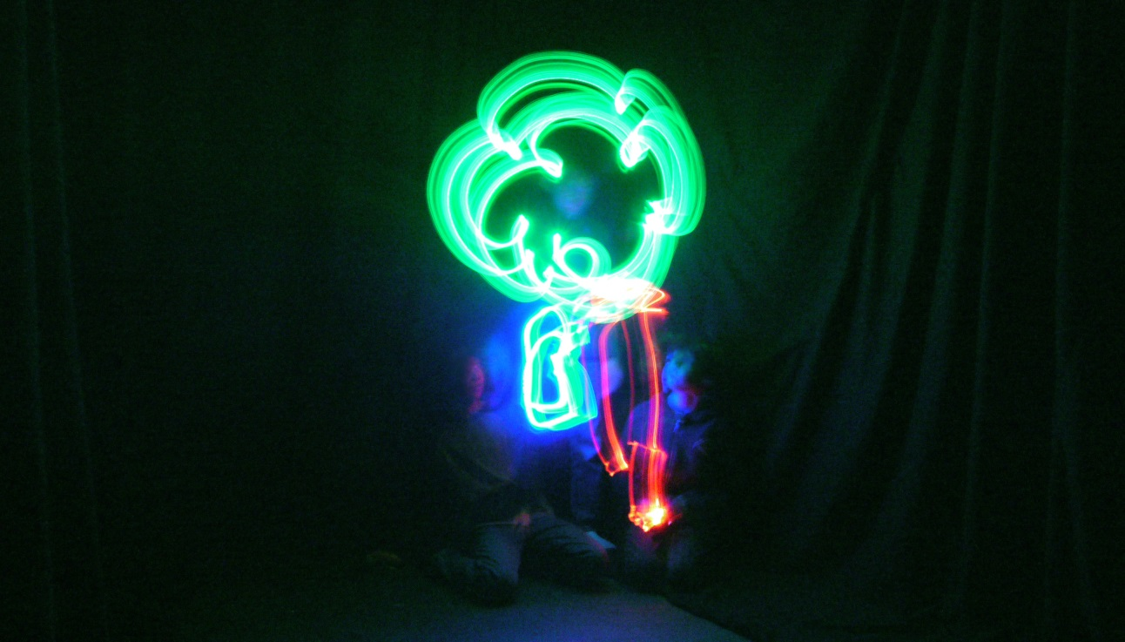
Création des élèves de l'École Notre-Dame, Commission scolaire de la Rivière-du-Nord

